QS小型潜水电泵
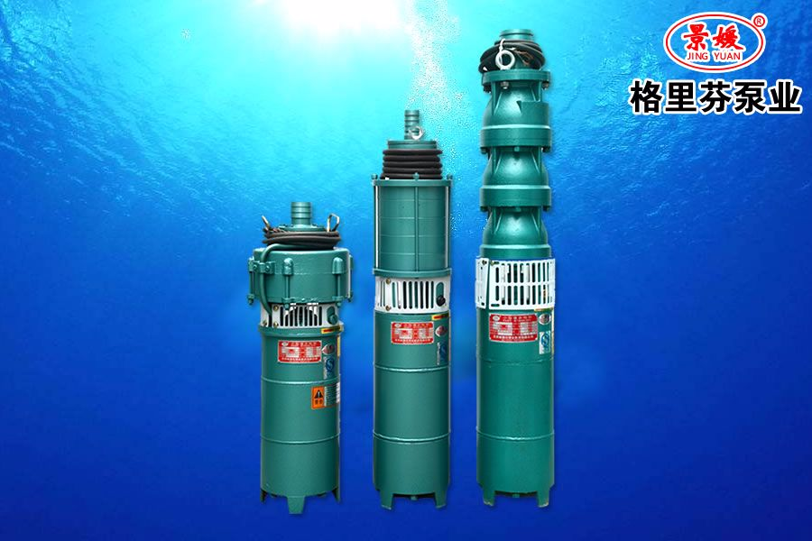
用途：可广泛用于农田排灌、喷灌、浅井提水、池塘供排水、丘陵山区引水。
特性：QS小型潜水电泵是一种机泵一体，潜入水中的提水工具，体积小、重量轻。
流量：8.4—250m3/h 扬程：5—120m
型号举例说明：
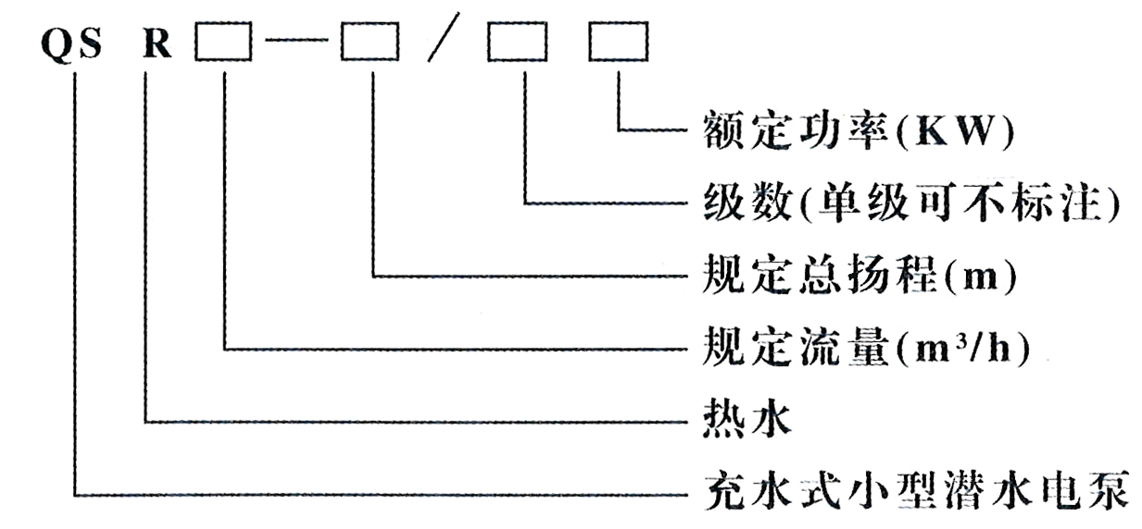

QS小型潜水电泵产品选型表
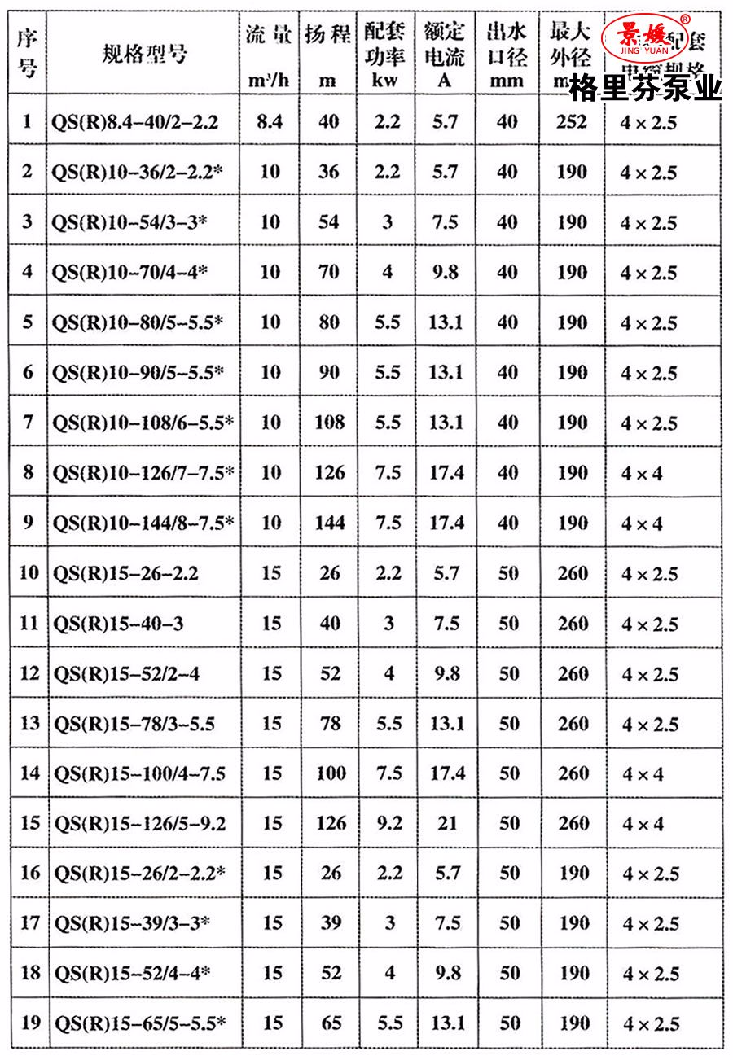

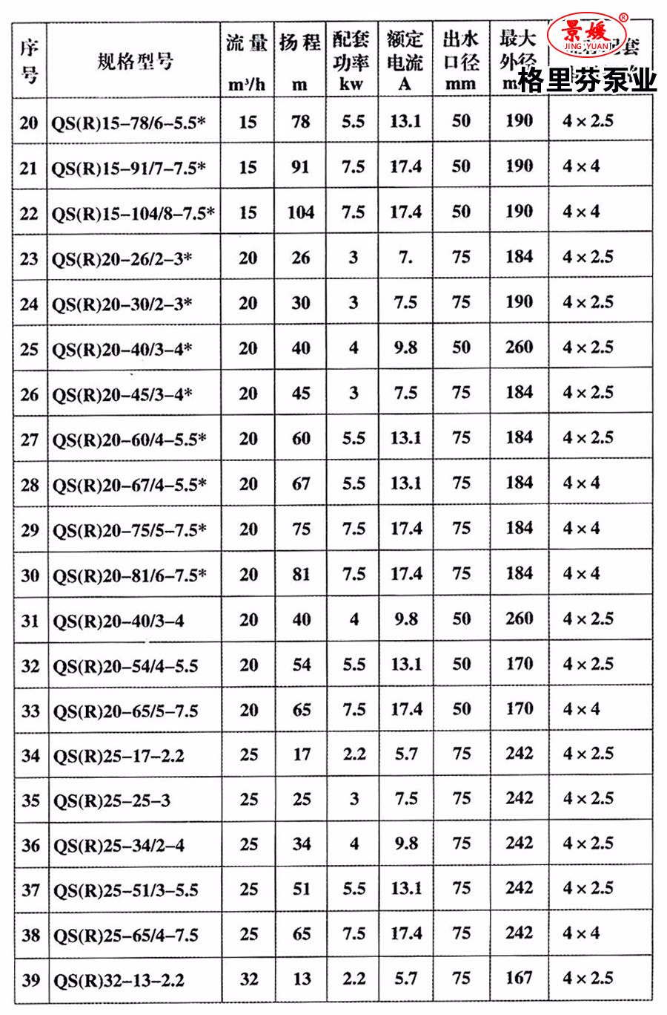
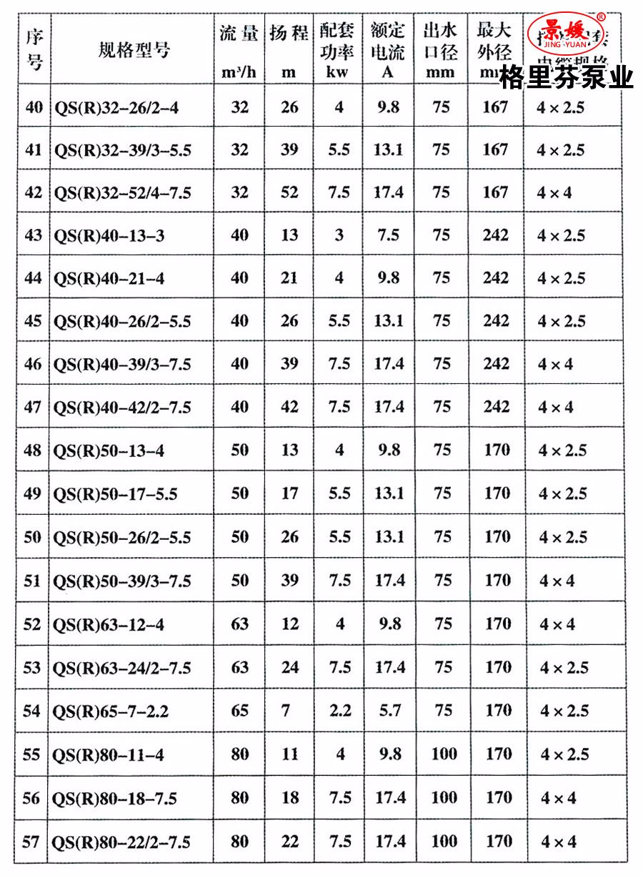

北京格里芬泵业科技有限公司
地址：北京市丰台区黄土岗高场村2号A座6135室
电话：010-63263362
联系人：马景龙
手机号：18811581589（微信同号）
客户在线QQ：2862029403【点击咨询】
客户在线QQ：3484415162 【点击咨询】
网址：http://www.glfby.com
公司微信公众号：

